XARXES LOCALS

Índex

-Disseny físic de la Xarxa d’Àrea Local.

-Dispositius de xarxa necessaris.

-Distribució física de l’espai, disposició física del cablejat i disposició física dels punts d’accés.

-Disseny lògic de la Xarxa d’Àrea Local.

- Disseny lògic.

- Explicació de la topologia de la xarxa.

Dispositius de xarxa necessaris.

* Router
* Switch
* Acces Point (Wi-Fi)
* Cablejat UTP

**Distribució física de l’espai, disposició física del cablejat i disposició física dels punts d’accés.**

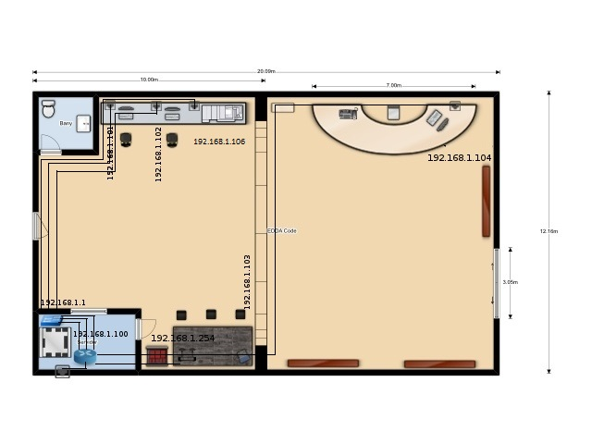

**Disseny lògic**

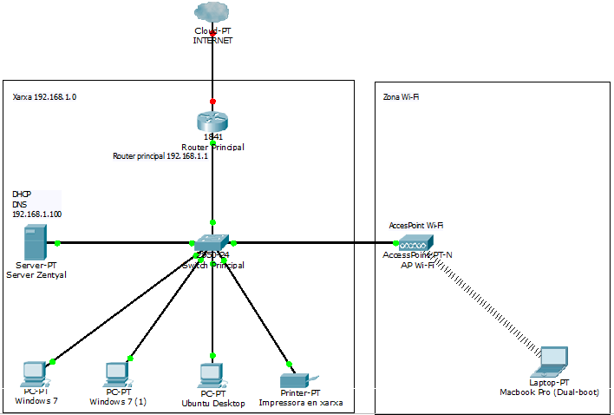

**Explicació de la topologia de la xarxa**

Hem triat construir una xarxa amb topologia estrella. És una topologia de xarxa on els nodes estan connectats a un node central o switch mitjançant enllaços punt a punt, que actua d’encaminador per transmetre els missatges entre nodes.

Aquesta topologia te avantatges com per exemple que es senzilla d’implementar i estendre. Fins i tot en grans xarxes. És econòmica, fàcil d’administrar, facilitat per detectar-hi fallades als enllaços i te una gran amplada de banda entre enllaços ja que no és necessari compartir aquests amb diferents nodes.

També te desavantatges com per exemple la longitud del cable, el cost al llarg termini es mes elevat, la fallada del node central deshablitia tota la xarxa.